12월 29일

캐릭터를 차량위치에 따른 배치 작업

키 바인딩을 해줌

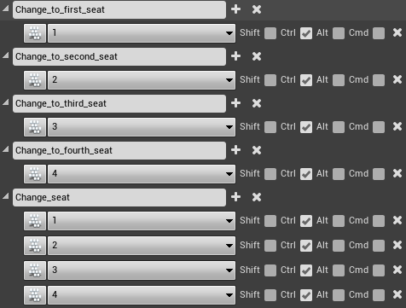

각 문짝 소켓 가지고 와서 위치를 가지고 옴

문짝 소켓 위치

각 좌석 소켓 가지고 와서 위치를 가지고 옴

좌석 소켓 위치

차량과 플레이어간의 위치 차이는

SUV 앞쪽 x축 30, 뒤쪽 x축 10

Y축 15

X축 Y축 기준으로 해야됨

Z축 없음

차량 위치

플레이어 위치

왼쪽 첫번째

오른쪽 첫번째

왼쪽 두번째

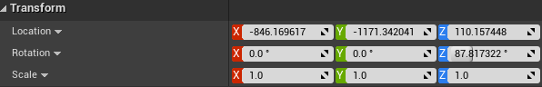

오른쪽 두번쨰

거리 (가장 합당함, 네개 중에 가장 작은 값으로)

캐릭터 왼쪽 첫번째

캐릭터 왼쪽 두번째

캐릭터 오른쪽 첫번째

캐릭터 오른쪽 두번째 85

절대값 계산

캐릭터 왼쪽 첫번째

캐릭터 왼쪽 두번째

캐릭터 오른쪽 첫번째

캐릭터 오른쪽 두번째

